Dragi učenici,
Vaši zadaci iz informatike, za četvrtak 16.12.2021. su:
- Udžbenik, stranice 40. i 41., 1. i 2. zadatak
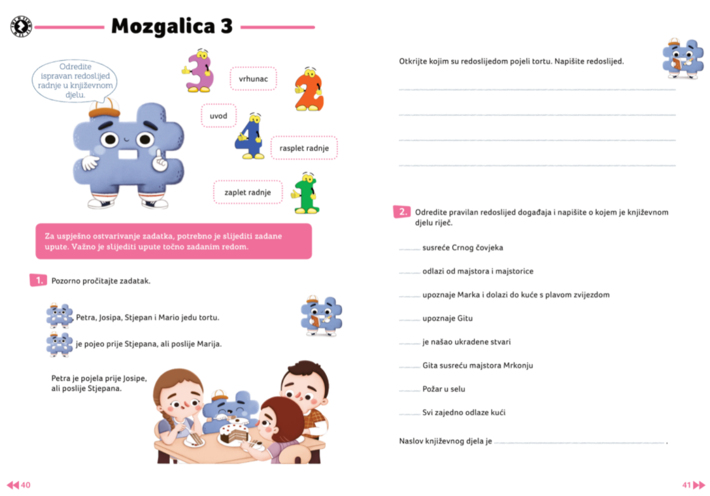
Srdačan pozdrav,
Učitelj Darko

